Где родилась оперетта?
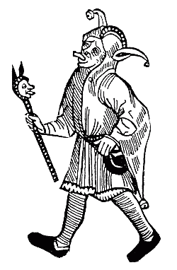
Оперетта - слово итальянское и означает в буквальном переводе «маленькая опера».
Еще в средние века в Европе странствующие артисты исполняли веселые куплеты и острые песенки, высмеивающие вельмож-аристократов и церковнослужителей. Их выступления сопровождались танцами и акробатическими номерами. Так зарождался жанр оперетты.
Позже он развивается в итальянской «комедии масок». А в 17 веке появляются комическая опера и водевиль.
Водевилями называли увлекательные представления с музыкой и шутками. Главные их герои - простые люди - всегда побеждали глупых и порочных аристократов.
Главной в водевиле была песня, которую легко запоминали и подхватывали зрители.
Оперетта, или музыкальная комедия, родилась во Франции, на бульварах Парижа.Да, именно в Париже родилась оперетта — веселый спектакль с музыкой, песенками, зажигательными танцами и остроумными диалогами. «Отцом» французской оперетты, да и оперетты вообще, стал Жак Оффенбах (1819-1880).

Жак Оффенбах
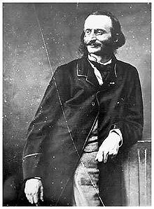
Здесь в 1855 году композитор и дирижер Жак Оффенбах открыл свой собственный театр «Буфф-Паризьен».
Первые оперетты Оффенбаха «Двое слепых», «Прекрасная
Елена», «Орфей в аду» оказались очень современными, хотя и были написаны на мифические и сказочные сюжеты.
Действующие лица в опереттах были хорошо знакомы зрителям. Они узнавали в героях своих современников.
Франция в это время переживала трудности. Ею правил Наполеон И!, племянник Наполеона Бонапарта. Он окружил себя бездарными министрами и генералами.
Содержание оперетт часто было пародийным. А музыка всегда веселой. В ней звучали песенки, марши, танцы. В оперетте в отличие от оперы не только пели, но и говорили.
Ж. Оффенбах написал свыше 100 оперетт, положив начало истории этого жанра. И история была продолжена. И продолжена какими именами!

Иоганн Штраус
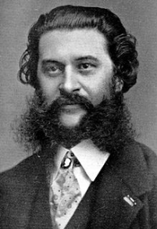
Величие и блеск венской классической оперетты начинаются с Иоганна Штрауса, чей феноменальный дар к созданию проникновенных, благородных мелодий проявился в 479 произведениях.
Штраус впервые обратился к музыкально-театральному жанру в возрасте 46 лет (как говорят, по совету Оффенбаха), будучи уже всемирно известным композитором, автором бессмертных вальсов. После двух успешных, но не слишком выдающихся опытов Штраус создал настоящий шедевр, высочайшее достижение в жанре оперетты — «Летучую мышь» (1874).
Оперетта была закончена в 42 дня и вскоре стала воплощением обаяния, веселья и радости жизни в «доброй старой Вене».
«Летучую мышь» (1874).
Среди остальных оперетт Штрауса наибольшим успехом пользовалась оперетта «Цыганский барон» (1885).

Франц Легар
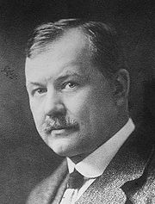
Оперетта начала XX века — это, конечно, прежде всего Франц Легар. В музыкальном отношении легаровское творчество — вершина жанра оперетты. По глубине, выразительности, мелодическому богатству Легар не имеет себе равных в оперетте; его произведения, особенно поздние, вполне сравнимы с лучшими образцами оперного искусства.
Самые известные оперетты Легара:
- «Весёлая вдова» (1905) — одна из наиболее часто исполняемых оперетт во всем мире
- «Граф Люксембург» (1909)
- «Джудитта» (1934)

Имре Кальман
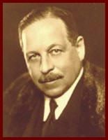
Музыка Имре Кальмана не имеет равных в оперетте по своей праздничности, «нарядности», отточенности мелодики и оркестровки. В то же время его считают виртуозным мастером «грустного лирического вальса», не свойственного Штраусу, но присутствующего в самых ранних опереттах Кальмана.
Лучшие оперетты Кальмана:
- «Осенние манёвры» (1908)
- «Цыган-премьер» (1912)
- «Королева чардаша (Сильва)» (1915)
- «Голландочка» (1920)
- «Баядера» (1921)
- «Марица» (1924)
- «Принцесса цирка» (1926)
- «Герцогиня из Чикаго» (1928)
- «Фиалка Монмартра» (1930)
- «Дьявольский наездник» (1932)

